**DESCRIPTION DU PROJET TUTORE LP BDD (48 heures)**

La gestion de projet est basée sur la méthode SCRUM. Vous décidez avec le PO (Pascal COLIN) des histoires utilisateur à livrer.

*Responsables* *techniques* : Sébastien MASSON, Vincent COUTURIER

**Base OLTP sous Oracle (tous les modules du cas NILOC sont concernés) :**

* Création du MPD optimisé respectant les règles de nommage. Génération du script Oracle (à sur le serveur Oracle de l’IUT).
* Index, clusters, tables partitionnées (A terme, le volume de données de cette base pourra être très important).
* Création des triggers.
* Création des vues nécessaires aux rapports (seulement ceux connectés à la base OLTP).
* Création d’un jeu de données suffisamment conséquent (*generatedata.com*, insertions écrites « à la main », scripts PL/SQL) relatifs aux modules 3 et 4.
* Administration (utiliser la VM Oracle Linux du module « Administration de bases de données ») :
  + Stockage : choix techniques tablespaces.
  + Rôles, users.
  + Sauvegarde : Stratégie, mise en place.
  + Services de base de données pour que les différents types d'accès soient identifiables (OLTP, alimentation OLAP…)
  + Scripts pour dupliquer facilement la base de données :
    - Clone PDB si multitenant (même CDB)
    - Datapump export / import
* Éventuellement, en fonction des user stories sélectionnées :
  + Etats sur la base OLTP (avec PowerBI).

*Remarque : les états devront accéder aux tables via des vues.*

Durée indicative : environ 16h selon les user stories sélectionnées.

*Remarque : on considérera que le programme client de la base OLTP sera réalisé par une autre équipe de développement.*

**Base OLAP sous SQL Server** **(uniquement les modules 3 et 4), ETL & reporting :**

* Réalisation du modèle en étoile dans SSAS (Utiliser la VM PT2023)
* Alimentation Base OLTP Oracle -> Base (Etoile) SQL Server via SSIS
  + Des scripts d’insertion one-shot devront être créés.
  + Des scripts de mise à jour des données pourront être créés (ou d’insertion incrémentielle).
* Réalisation de TdB sous Power BI et en Python.

*Pour la connexion à Oracle à partir de SSIS, voir le fichier « Connexion Oracle dans SSIS ».*

Durée indicative : environ 28h.

**Architecture :**

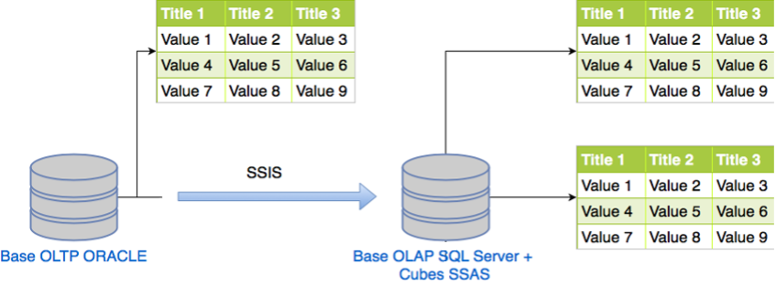

TdB PowerBI

Export CSV/JSON/…

TdB PowerBI

TdB Python

*Pour les rapports, il faut vous poser la question suivante : Le rapport porte-t-il sur la base OLTP ou sur la base OLAP (Etat BI) ?*

*S’il s’agit d’un rapport OLTP, vous pourrez utiliser la fonctionnalité « Rapport paginé » de PowerBI :*

[*https://learn.microsoft.com/fr-fr/power-bi/paginated-reports/paginated-reports-report-builder-power-bi*](https://learn.microsoft.com/fr-fr/power-bi/paginated-reports/paginated-reports-report-builder-power-bi)

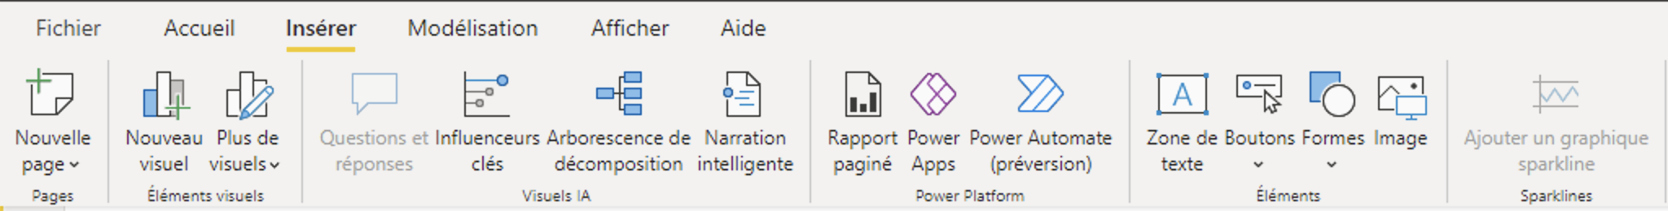

**Pensez à sauvegarder fréquemment vos fichiers (scripts, projets Visual Studio, etc.) sur un drive partagé ou mieux sur un gestionnaire de codes sources comme Gitlab ou Github.**

**Livrables :**

* Document technique partie OLTP :
  + MCD réalisé en Conception de projet (avec P. Colin) => MCD V1
  + MCD V2 (modifié à partir du canevas de correction fournie) en expliquant les différences / au MCD V1.
  + MLD dérivé du MCD V2
  + MPD version initiale (avant toutes les modifications liées à la poursuite du projet) dérivé du MLD précédent. Le MPD doit être optimisé (sinon, ce n’est pas un MPD).
  + MPD final en expliquant les grosses modifications / au MPD initial.
  + Jeux de données. Indiquer comment vous les avez réalisés (PL/SQL, GenerateData, etc.).
  + Code des triggers
  + Code de chaque vue en indiquant en une phrase à quel report elle sert.
  + Explication des techniques d’optimisation utilisées (index, clusters, tables partitionnées). Pour les clusters et tables partitionnées, expliquer vos choix.
  + Si états sur la base OLTP, courte description des états + copies d’écrans
  + Annexes : tous les scripts autres que ceux déjà insérés dans le document (PL/SQL, SQL, etc.)
* Document Administration Oracle (2 pages) :
  + Stockage : répartition tbs (organisation des données). A justifier.
  + Rôles, users (users applicatifs, user SSIS, comptes physiques)
  + Sauvegardes : stratégie (quelle perte de données possible ? Fréquence ?), mise en place (technologies). Qq explications.
  + Services : combien et pourquoi
  + Duplication : comment dupliquer votre base de données pour avoir rapidement une nouvelle base de test ?
* Document technique partie OLAP :
  + Modèle OLAP (étoile). Expliquer le modèle.
    - Indiquer les hiérarchies créées dans SSAS et les éventuels champs calculés ajoutés.
  + Copies d’écran des flux SSIS. Quelques lignes d’explication par flux.
  + Courte description des rapports / tableaux de bord + copies d’écrans
  + Annexes : tous les scripts (Base OLAP, code Python, etc.)
* Document de « recette » :
  + Indiquer pour chaque user story (les conserver toutes), les technologies utilisées, qui l’a fait et quelle répartition. Vous ajouterez des histoires techniques liées à l’administration, à l’optimisation, au modèle OLAP SSAS et aux flux SSIS.

|  |  |  |  |  |
| --- | --- | --- | --- | --- |
| **Description** | **Priorité** | **Technologies** | **Etat** | **Qui ?** |
| En tant que développeur je veux disposer de la base de données nécessaire à l’ensemble de l’application | 1 | Oracle | Validé | Vincent (50%)  Seb (50%) |
| En tant que développeur je veux disposer des triggers sur exclusion et sur inclusion | 1 | Oracle | Validé | Vincent (100%) |
| En tant que développeur je veux disposer de vues pour la consultation et de procédures stockées pour la modification ; modules 3 et 4 | 1 | Oracle | Validé | Seb (100%) |
| En tant que développeur je veux disposer d’un jeu de données (INSERT PL/SQL) module 4 | 1 | PL/SQL, GenerateData | Validé | Seb (90%) |
| En tant que directeur de clientèle je veux disposer d’un tableau croisé dynamique : Nombre d'actions confirmées par les fournisseurs par mois avec pourcentage  Graphique d'évolution par mois en barres | 2 | PowerBI sur cube OLAP | Non Validé (95%) | Seb (100%) |
| En tant que directeur de clientèle je veux disposer d’un tableau croisé dynamique : Nombre d'actions refusées par les fournisseurs par mois avec pourcentage Graphique d'évolution par mois en barres | 2 | R sur cube OLAP | Validé | Vincent (100%) |
| … |  |  |  |  |
| En tant que directeur de clientèle je veux disposer d’un tableau de valeurs utiles tel que : le nom du fournisseur, son accord de fabrication, délai avant obtention du produit souhaité | 2 | PowerBI sur une vue de la base OLTP | En cours (60%) | Vincent (100%) |
| En tant que directeur de clientèle je veux disposer d’un tableau de valeurs utiles présentant les fournisseurs qui sont en retard sur le budget engagé et le budget facturé. On calculera un prorata temporis en fonction de la date du jour. | 2 |  |  | 0% |
| En tant que directeur de clientèle je veux disposer d’un affichage des marges (prix de vente/coût de réalisation) par type d’actions | 2 |  |  | 0% |
| En tant qu’assistante de fabrication je veux disposer d’un affichage de l’ensemble des éléments des actions publicitaires liées à un prestataire et à une date | 2 |  |  | 0% |
| … |  |  |  |  |

Histoires techniques :

|  |  |
| --- | --- |
| **Description** | **Qui ?** |
| Tablespaces | Vincent (10%)  Seb (90%) |
| Users, Roles | Seb (100%) |
| Sauvegardes | … |
| … |  |
| Index | … |
| Clusters | … |
| Tables partitionnées | … |
| … |  |
| Projet OLAP SSAS | … |
| Flux SSIS | … |
| … |  |

* Document d’installation :
  + Indique où sont les états, les scripts d’import, les scripts de BD, le(s) projet(s) SSIS, le(s) projet(s) SSAS, rapports PowerBI, le code Python, etc. dans la VM.
  + Noms des bases de données, etc.
* Une VM Windows 10 sera rendue contenant la BD OLAP, les flux SSIS, les rapports (PowerBI, code Python), etc.
  + Si la VM n’est pas fournie, il faut :
    - Script SQL de la base OLTP Oracle + DUMP
    - Rapports OLTP Power BI + Rapports au format PDF
    - DUMP Base DW (SQL Server) + Script SQL
    - Projet SSAS
    - Rapports décisionnels (Power BI et Python) + Rapports au format PDF
    - Projet SSIS
    - Code Python

**Date de rendu de la VM : vendredi 7 juillet 08h00.**

**Date de rendu des documents : mardi 11 juillet 18h00.**

**Soutenance (7 juillet matin) :** 4h + finalisation des documents.

Contenu de la soutenance :

* Contexte
* Besoins :
  + Rapports (UC)
* Gestion de projets (ou à la fin) : GANTT (combien de séances sur la partie OLTP vs OLAP).
* Base de données OLTP :
  + Conception : MCD, MLD, MPD. Choix de conception (optimisation de modèle) avec des exemples (partitions, clusters, index avec des plans d’exécution).
  + Développement :
    - Script SQL de création (morceaux les plus pertinents) : nommage, optimisation (quels index, tables partitionnées ou clusters). Pour index, montrer par exemple un plan d’exécution.
    - Script SQL d'insertion de données : choix LMD et/ou PL/SQL
    - Triggers
      * => explication des choix de développement avec un exemple
  + Administration BD :
    - Stockage : choix techniques tbs.
    - Rôles, users.
    - Sauvegardes : stratégie, mise en place.
    - Services
    - Duplication
  + Rapports sur la base OLTP : Liste rapports. Exemples. Choix techniques (ex. : vues créées, etc.)
* Base de données OLAP (DW) :
  + Besoins remplis par la base OLAP / rapports (retour sur les UC des besoins)
  + Conception (schéma en étoile ou flocon)
  + Développement :
    - Alimentation OLTP -> OLAP : Exemples de flux SSIS. Expliquer un ou qq exemples de transformation et leur type (insertion one-shot VS insertion incrémentielle/update).
    - Rapports PowerBI et Python : liste, exemples.
* Recette : fait (validé par le client) / Partiellement fait (non validé par le client) / pas fait.
* Bilan personnel et de groupe

30 minutes y compris démo + 15 minutes de questions.

**ATTENTION, 4 personnes dont 2 candides sont présentes à la soutenance.**